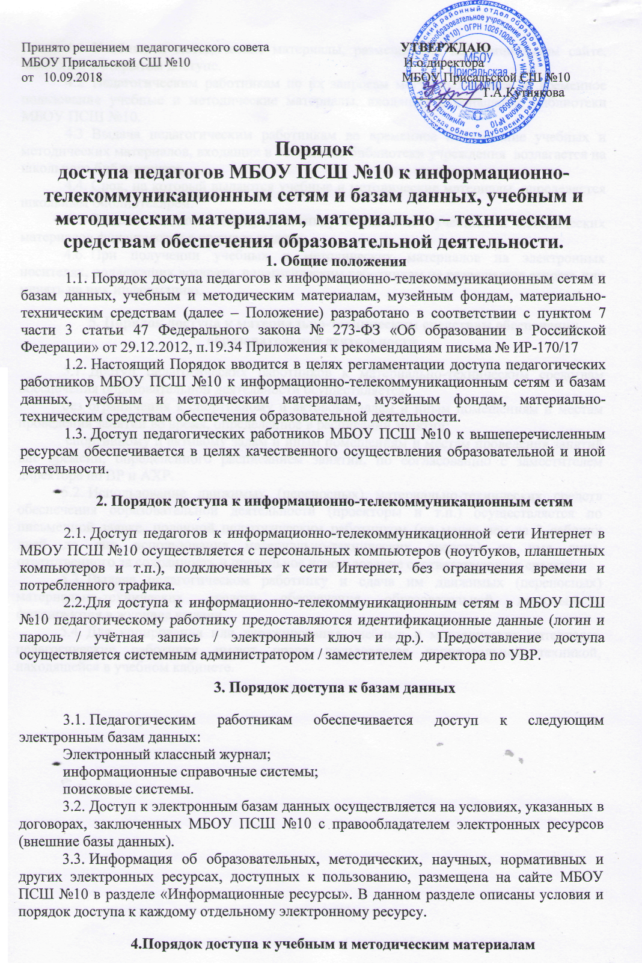
4.1 Учебные и методические материалы, размещаемые на официальном сайте, находятся в открытом доступе.
4.2 Педагогическим работникам по их запросам могут выдаваться во временное пользование учебные и методические материалы, входящие в оснащение библиотеки МБОУ ПСШ №10.
4.3 Выдача педагогическим работникам во временное пользование учебных и методических материалов, входящих в оснащение библиотеки учреждения возлагается на школьного библиотекаря.
4.4. Срок, на который выдаются учебные и методические материалы, определяется школьным библиотекарем.
4.5 Выдача педагогическому работнику и сдача им учебных и методических материалов фиксируются в журнале выдачи.
4.6. При получении учебных и методических материалов на электронных носителях, подлежащих возврату, педагогическим работникам не разрешается стирать или менять на них информацию.
5. Порядок доступа к материально-техническим средствам обеспечения образовательной деятельности
5.1. Доступ педагогических работников к материально-техническим средствам обеспечения образовательной деятельности осуществляется:
без ограничения к спортивному и актовому залам и иным помещениям и местам проведения занятий во время, определенное в расписании занятий;
спортивному и актовому залам и иным помещениям и местам проведения занятий вне времени, определенного расписанием занятий, по согласованию с заместителем директора по ВР и АХР.
5.2. Использование движимых (переносных) материально-технических средств обеспечения образовательной деятельности (проекторы и т.п.) осуществляется по письменной заявке, поданной педагогическим работником (не менее чем за 3 рабочих дней до дня использования материально-технических средств) на имя лица, ответственного за сохранность и правильное использование соответствующих средств.
5.3. Выдача педагогическом работнику и сдача им движимых (переносных) материально-технических средств обеспечения образовательной деятельности фиксируются в журнале выдачи.
5.4. Для копирования или тиражирования учебных и методических материалов педагогические работники имеют право пользоваться копировальной техникой, находящейся в учебном кабинете.

